2023/24
ANSØGNING FRA LEGEPLADS UDVALGET.

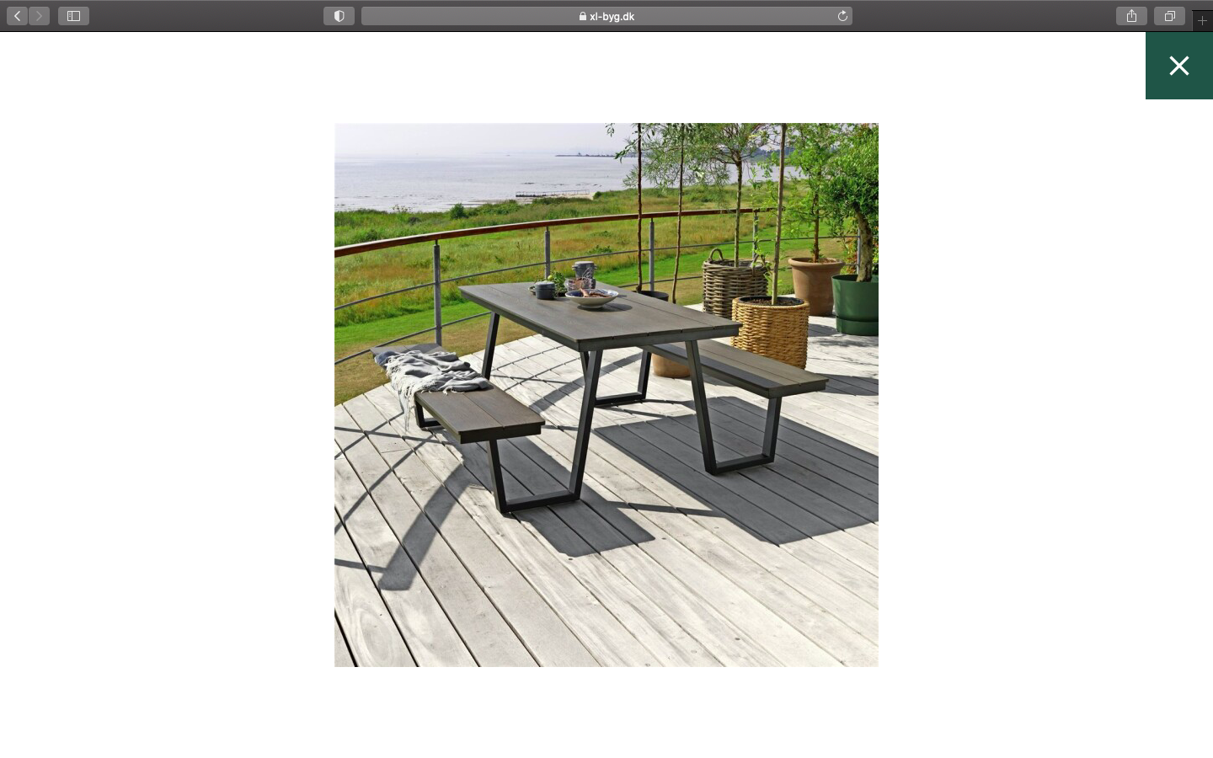
Bordbænkke sæt til feks. at stå i ”gryden ” ved legepladsen pris 2500,-kr- lavet i nonwood genbrugsplast- let at rengøre og løfte. Set i XL-byg

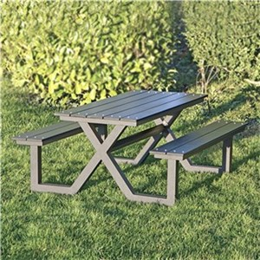

Børn bord bænke sæt i nonwood-som er lavet i genanvendeligt plast og aluminium . Der gør sættet let og let at gøre rent.
Så børnene også har noget at sætte ved pris 1900,- kr i XL-byg

